**SISTEMA DE GESTIÓN DE SERVICIOS SALÓN DE BELLEZA TYA**

**Versión 1.0**

**INTRODUCCIÓN**

Hoy en día, la implementación de software para optimizar procesos se ha configurado en una necesidad, debido a la facilidad y protección en el manejo de la información de las empresas que estos generan. Este proyecto se enfocará en el proceso de gestión de servicios del salón de belleza Viviana Tamayo ya que en la actualidad las citas se agendan por medio de WhatsApp , siendo ésta una metodología vulnerable a pérdida de información. Se realizará el respectivo proceso de recolección de información mediante entrevista realizada a la dueña del salón de belleza, se identificarán los requerimientos para poder obtener un software que supla las necesidades actuales en el salón de belleza, se hará la respectiva documentación , diseño y desarrollo del software realizando periódicamente reuniones que deberán definirse previamente para entregar avances , finalmente se realizará el proceso de entrega del software (dependiendo lo establecido en las reuniones que se realicen con el cliente) y en esta entrega se llevará a cabo la debida capacitación al administrador y empleados que vayan a tener algún tipo de interacción con el sistema.

**OBJETIVO GENERAL**

* Desarrollar un aplicativo web de gestión de servicios en el salón de belleza TYA.

**OBJETIVOS ESPECÍFICOS**

* Recolectar la información pertinente, para poder definir las falencias y necesidades en el proceso de gestión actual.
* Analizar los requerimientos del cliente.
* seleccionar la metodología de desarrollo acorde para la elaboración del aplicativo.
* Elaborar diseño preliminar del aplicativo.
* Desarrollar el sistema gestión de servicios para el salón de belleza TYA seguro, ágil y eficiente teniendo en cuenta la necesidad del cliente.

**PLANTEAMIENTO DEL PROBLEMA**

El negocio prestador de servicios de belleza, “Salón de belleza”, presenta actualmente dificultades respecto a la agilidad en la asignación de citas, el cual se debe mucho al desorden que hay actualmente, también es un proceso donde los clientes suelen malgastar tiempo, debido a que tienen que esperar sin ser atendidos, pues si se van y después vuelven, el turno mental de cada trabajador, les haría perder su debido orden que tendrían por ser atendidos, también suele pasar que si le piden el favor al empleado que les guarde turno, este turno se podría aplazar si no llegan al momento de que ellos terminan con un cliente, y si hay más personas esperando por ser atendidas, siguen con la siguiente persona que esté esperando y hace que haber apartado turno, sea por así decirlo, en vano. También pudimos evidenciar que tiene dificultades al momento de hacer reportes sencillos, pero que tenían más dificultades con los reportes un poco más complejos, y ni decir de los reportes complejos, puesto que tenían que pagar horas extra a una persona delegada que hiciera uno por uno los reportes, el cual el proceso se es muy extenso y tedioso, además es entregado fuera de tiempo necesario, puesto que los valores podrían cambiar en un minuto y no se veía plasmado en el reporte o también solía pasar que si aumentaba la información solicitada y necesitada, la persona tenía que agregar los últimos datos almacenados, y se podía demorar más su tiempo de entrega, lo cual generaba pérdidas de dinero, y de tiempo principalmente.

Actualmente se hace el proceso de contabilidad con una hoja de Excel, la cual hace más arduo el proceso de nómina, de ganancias, y de pérdidas, pues es un proceso un poco más manual, y más demorado y en su mayoría para nada automático, y debido a la cantidad de datos se hace más lenta, además que no llevan como una frecuencia de cada cliente y es más difícil hacer una estadística con los clientes frecuentes el tipo de clientes que son y las necesidades que más manejan. También el proceso de pedido de materiales, se hace más complicado, pues tienen que estar haciendo inventario para saber que producto y que cantidad de si mismo se debe pedir para que les surtan en cierta fecha, y así mismo se pueden tener pérdidas de material, y de dinero; puesto que no se tiene un control estricto de la mercancía, y se puede perder o se la pueden robar y uno con más dificultad se podría dar cuenta, además es desordenado, puesto que pueden tener productos los cuales pidan en el encargo y puedan tener en bodega y no acordarse de que lo tienen, lo cual pasa de vez en cuando.

**JUSTIFICACIÓN**

El software es importante ya que actualmente los procesos de asignación de citas; son muy desordenados, sin puntualidad, sin verificación, además que no se tiene tanto cuidado del dinero, no se puede verificar la veracidad de los procesos, y la contabilidad se hace más difícil, puesto que se tiene que hacer por cuenta propia la suma de dinero recaudado, para generar reportes se deben hacer por una persona y el cual es un trabajo muy agotador, y no ágil, en el cual se pueden evidenciar pérdidas monetarias, y pérdidas de tiempo.

Por eso principalmente se hace necesaria la implementación de un software, el cual agilice los procesos, tenga mayor seguridad respecto a la pérdida de datos, e información personal, también; para que el proceso de reportes sea menor en por lo menos un 85% respecto al que se está utilizando actualmente, el software se necesita para que la asignación de citas sea más ágil, ordenada y que la cual almacene datos automáticamente al momento de agendar una cita. Una persona delegada podrá revisar la información que haya en la base de datos, cuando lo requiera o simplemente lo quiera hacer, cabe aclarar que solo personas asignadas podrán revisar información más personal y delicada, pues así se podrá garantizar la seguridad de la información.

**DICCIONARIO DE DATOS**

|  |  |  |  |  |  |  |
| --- | --- | --- | --- | --- | --- | --- |
| **Contrato_Empleados** | | | | | | |
| **Nombre de la columna** | **Tipo de Dato** | **PK** | **FK** | **NN** | **AI** | **Comentario** |
| idCONTRATO_EMPLEADOS | INT | ✔ |  | ✔ | ✔ | Identificador del contrato |
| Rol_Personas_idRol_Personas | INT |  | ✔ |  |  | Identificador foráneo de la tabla unión rol_personas |
| FECHA_INICIO | DATETIME |  |  |  |  |  |
| FECHA_FINALIZACION | DATETIME |  |  |  |  |  |
| SALARIO | FLOAT |  |  |  |  |  |

|  |  |  |  |  |  |  |
| --- | --- | --- | --- | --- | --- | --- |
| **Personas** | | | | | | |
| **Nombre de la columna** | **Tipo de Dato** | **PK** | **FK** | **NN** | **AI** | **Comentario** |
| idPersonas | INT | ✔ |  | ✔ | ✔ | Identificador de la persona |
| ROL_idROL | INT |  | ✔ |  |  | Identificador foráneo de la tabla del rol |
| Cedula | BIGINT |  |  |  |  |  |
| Nombre | VARCHAR(250) |  |  |  |  |  |
| Apellidos | VARCHAR(250) |  |  |  |  |  |
| Celular | BIGINT |  |  |  |  |  |
| Direccion | VARCHAR(250) |  |  |  |  |  |
| Correo | VARCHAR(250) |  |  |  |  |  |
| Usuario | VARCHAR(250) |  |  |  |  |  |
| Contrasena | VARCHAR(250) |  |  |  |  |  |
| token | VARCHAR(250) |  |  |  |  |  |

|  |  |  |  |  |  |  |
| --- | --- | --- | --- | --- | --- | --- |
| **Reservas** | | | | | | |
| **Nombre de la columna** | **Tipo de Dato** | **PK** | **FK** | **NN** | **AI** | **Comentario** |
| idRESERVAS | INT | ✔ |  | ✔ | ✔ | Identificador de la reserva |
| Cliente | INT |  | ✔ |  |  | Identificador foráneo del cliente que hace la reserva, tabla personas |
| Empleado | INT |  | ✔ |  |  | Identificador foráneo del empleado que atiende la reserva,tabla personas |
| SERVICIOS_idSERVICIOS | INT |  | ✔ |  |  | Identificador foráneo del tipo de servicio, tabla servicios |
| Fecha | DATE |  |  |  |  |  |
| Hora | TIME |  |  |  |  |  |
| Observaciones | VARCHAR(400) |  |  |  |  |  |
| Precio | FLOAT |  |  |  |  |  |

|  |  |  |  |  |  |  |
| --- | --- | --- | --- | --- | --- | --- |
| **Rol** | | | | | | |
| **Nombre de la columna** | **Tipo de Dato** | **PK** | **FK** | **NN** | **AI** | **Comentario** |
| idROL | INT | ✔ |  | ✔ |  | Identificador del Rol |
| NOMBRE_ROL | VARCHAR(250) |  |  |  |  |  |

|  |  |  |  |  |  |  |
| --- | --- | --- | --- | --- | --- | --- |
| **Rol_empleado** | | | | | | |
| **Nombre de la columna** | **Tipo de Dato** | **PK** | **FK** | **NN** | **AI** | **Comentario** |
| idROL_EMPLEADO | INT | ✔ |  | ✔ | ✔ | Identificador del Rol asignado al empleado |
| Nombre_Rol_Empleado | VARCHAR(250) |  |  |  |  |  |

|  |  |  |  |  |  |  |
| --- | --- | --- | --- | --- | --- | --- |
| **Rol_personas (Tabla de Unión=Rol_empleado y Personas)** | | | | | | |
| **Nombre de la columna** | **Tipo de Dato** | **PK** | **FK** | **NN** | **AI** | **Comentario** |
| idRol_Personas | INT | ✔ |  | ✔ | ✔ | Identificador de la tabla la tabla de Unión |
| ROL_EMPLEADO_idROL_EMPLEADO | INT |  | ✔ | ✔ |  | Identificador foráneo de la tabla rol_empleado |
| PERSONAS_idpersonas | INT |  | ✔ | ✔ |  | Identificador foráneo de la tabla rol_empleado |

|  |  |  |  |  |  |  |
| --- | --- | --- | --- | --- | --- | --- |
| **Servicios** | | | | | | |
| **Nombre de la columna** | **Tipo de Dato** | **PK** | **FK** | **NN** | **AI** | **Comentario** |
| idSERVICIOS | INT | ✔ |  | ✔ | ✔ |  |
| Tipo_servicio | VARCHAR(250) |  |  |  |  |  |
| Costo | DOUBLE |  |  |  |  |  |
| Genero | VARCHAR(250) |  |  |  |  |  |
| reservas_idRESERVAS | INT |  | ✔ | ✔ |  |  |
|  |  |  |  |  |  |  |

**DIAGRAMA DE CLASES**

**Diagrama de Casos de Uso**

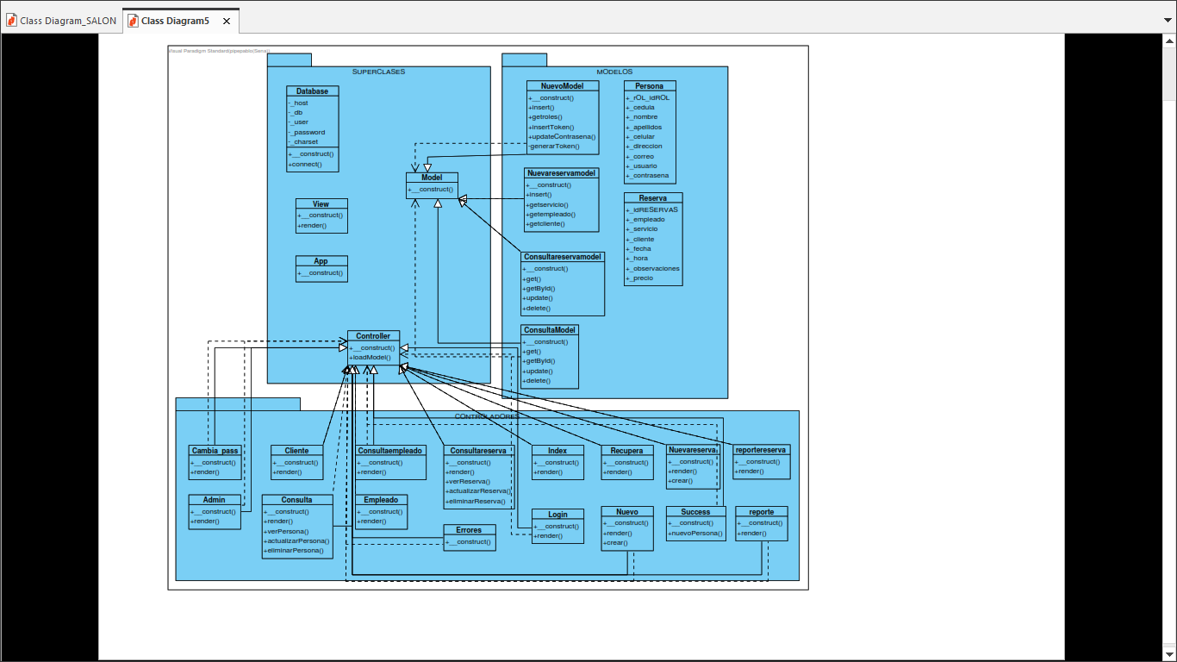

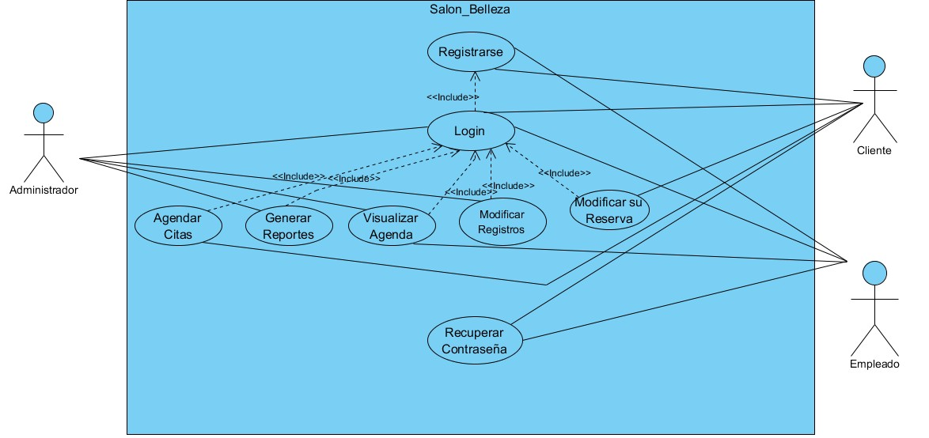

**BPMN Salon de Belleza TYA**

1. Proceso para registrarse en el Sistema.

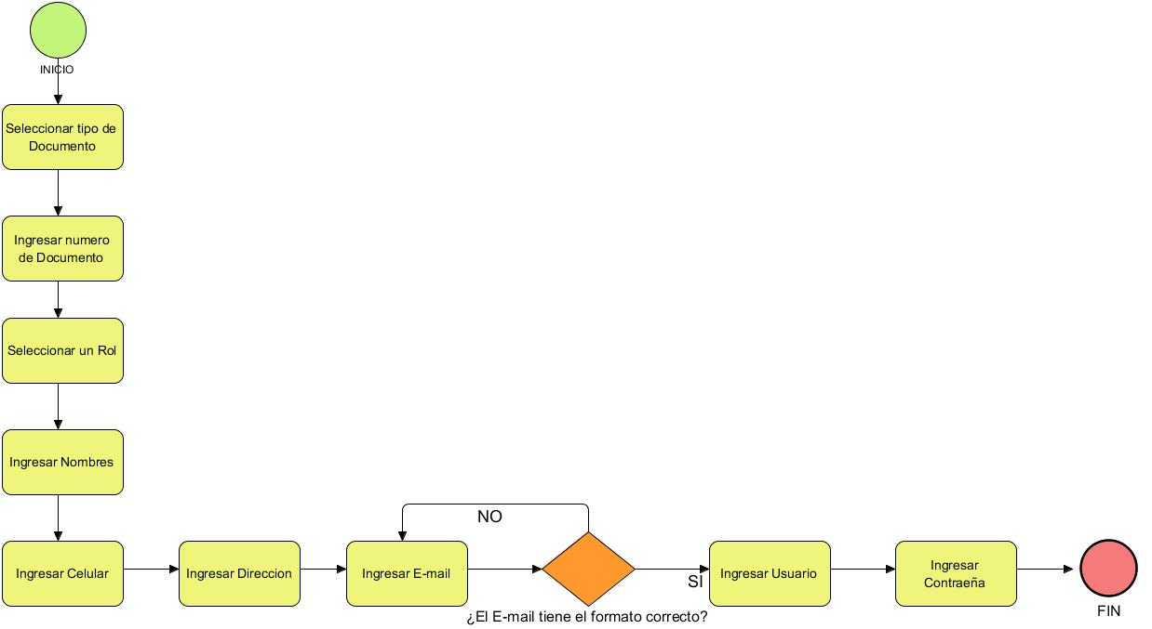

1. Proceso para loguearse en el Sistema.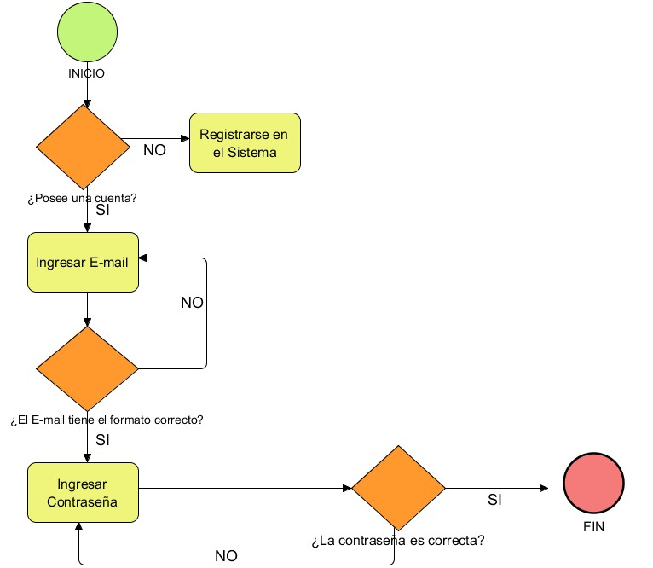
2. Proceso para agendar una cita en el Sistema.

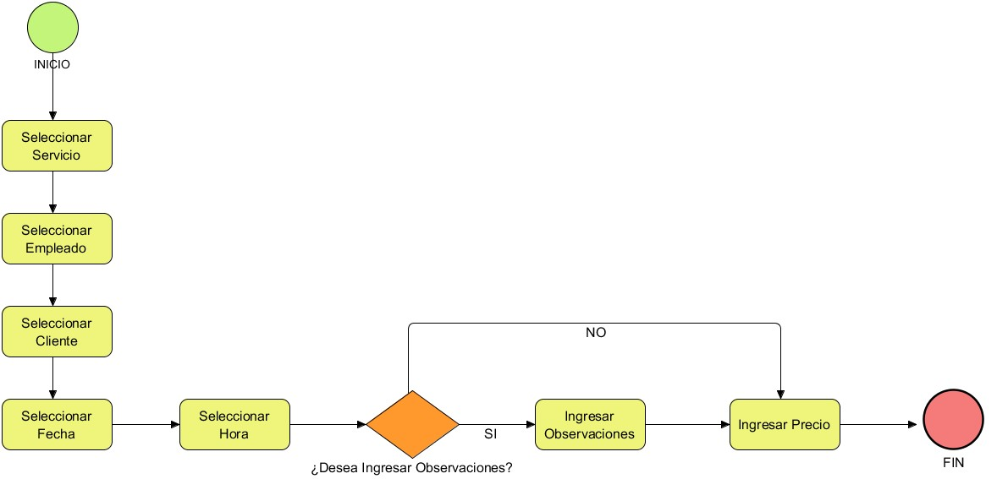

1. Proceso para recuperar la contraseña.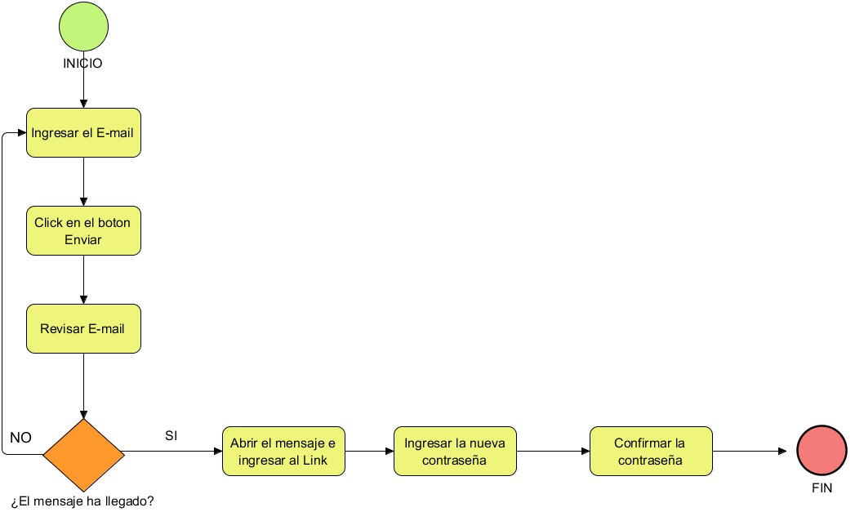

**MODELO ENTIDAD-RELACIÓN CROWS FOOT**

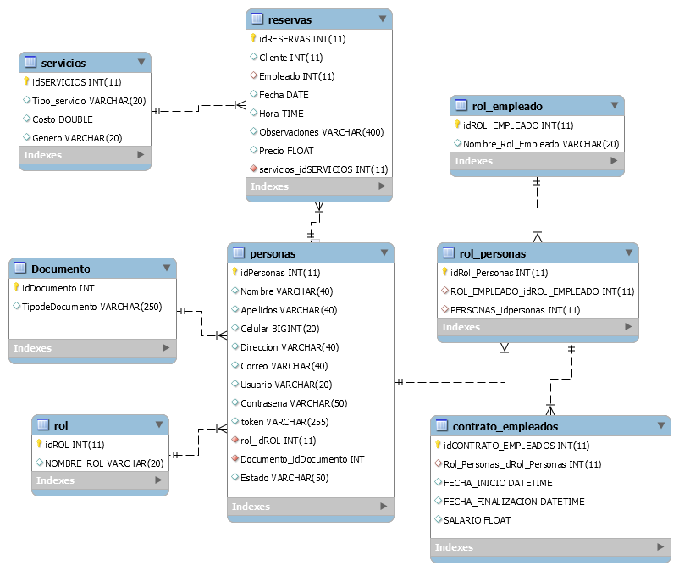

**RECOLECCIÓN DE LA INFORMACIÓN**

La metodología de investigación implementada fue la cualitativa, las técnicas utilizada de levantamiento de información fueron tanto entrevista como encuesta, entrevista a la propietaria del salón de belleza , encuesta o los clientes y otra a los empleados.

**Link encuesta empleados:**

<https://drive.google.com/open?id=1FlnQXlhsQEB6CH2iD4289ToZ9WGStcywPfqZ1yWvSbA>

**Link encuesta clientes:**

<https://drive.google.com/open?id=19Ufc3ElhKKTK_9BehWA95rsi3sjyisOxuRvHMESXsZs>

**Link entrevista propietario:**

<https://drive.google.com/open?id=1NEwGpkAPMdXbT-Pw5Ay0qGJSlRdXTT_BmqodUmY6Eio>